**经常遇到的bug**

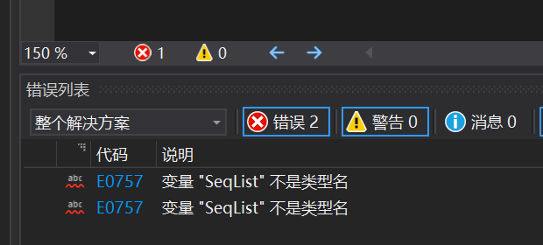

**结构体忘记使用typedef**

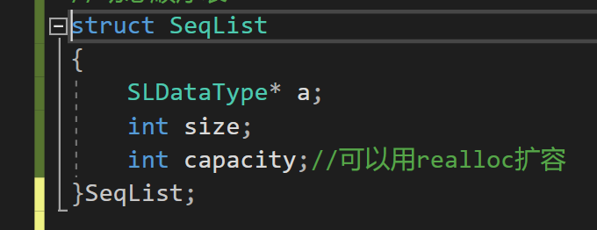

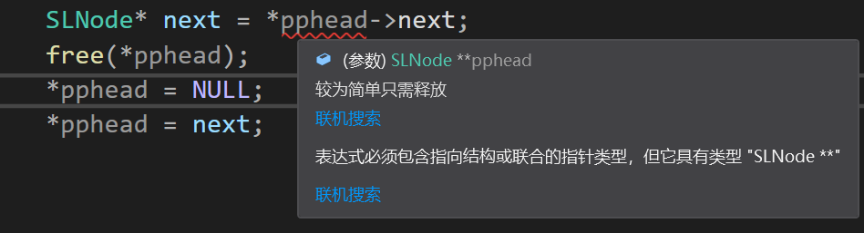

**改为**

